AVALIAÇÃO DE FORMULAÇÃO COMERCIAL DE *Duddingtonia flagrans* SOBRE OVOS E LARVAS DE NEMATÓDEOS PARASITAS DE SUÍNOS

Francisco Leonardo **ROQUE**1, Jossiara Abrante **RODRIGUES**2, Geraldo Moreira da **SILVA FILHO**1, Clarisse Silva de Menezes **OLIVEIRA**1, Thaís Ferreira **FEITOSA**3, Vinícius Longo Ribeiro **VILELA**3

1 Estudantes de graduação em Medicina Veterinária pelo Instituto Federal de Educação, Ciência e Tecnologia da Paraíba, Campus Sousa, [leonardovetifpb@gmail.com](mailto:leonardovetifpb@gmail.com)

2 Médica Veterinária, Doutoranda pelo Programa de Pós-Graduação em Ciência Animal pela Universidade Federal de Campina Grande – UFCG.

3 Professor(a), Doutor(a), Médico(a) Veterinário(a), Docente do curso de Medicina Veterinária do Instituto Federal de Educação, Ciência e Tecnologia da Paraíba, Campus Sousa.

**Resumo**

Objetivou-se avaliar o Bioverm® (*Duddingtonia flagrans*) sobre ovos de *Ascaris suum* e larvas estrongilídeos de suínos. Foram utilizados 12 suínos, machos, divididos em dois grupos (tratado e controle), com seis animais cada. Posteriormente, após o fornecimento dos tratamentos foram obtidas amostras fecais com aproximadamente 100g dos animais de cada grupo a partir de zero, 12, 24, 36, 48, 60 e 72 horas após a administração para a realização de dois ensaios experimentais (Ensaios A e B). No ensaio A, consistiu na avalição do produto biológico sobre ovos de *A. suum* em placas de petri. No ensaio B, avaliou-se sobre L3 de estrongilídeos em coproculturas. No ensaio A, observou-se uma intensa produção espontânea de armadilhas, principalmente hifas adesivas e conídios, com presença dessas estruturas ao redor dos ovos, demonstrando efeito do tipo 1 sobre ovos de *A. suum*. No ensaio B, foi observada redução de 73,9% das L3 de estrongilídeos (p<0,01) nas coproculturas, apresentando um pico de atuação sobre as larvas em 24 horas após o fornecimento do produto. Concluiu-se que o produto biológico Bioverm® apresentou viabilidade após a passagem pelo trato gastrintestinal de suínos. No ensaio A, não ocorreu efeito ovicida sobre ovos de *A. suum*. No ensaio B, foi observada redução das larvas infectantes de estrongilídeos demonstrando o seu potencial de predação de larvas no controle da verminose.

**Palavras-chave:** Controle biológico, fungos nematófagos, helmintoses

**Introdução**

A verminose gastrintestinal em suínos é de causa multietiológica, sendo os principais gêneros de helmintos *Strongyloides*, *Ascaris*, *Hyostrongylus*, *Trichostrongylus* e *Oesophagostomum*. Esses parasitos são responsáveis por causar prejuízos nas criações de suínos, relacionados ao retardo na produção e aos custos com tratamento profilático e curativo e, em casos extremos, a morte dos animais (ARAÚJO et al., 2019).

A principal forma de controle da verminose em suínos é por meio da utilização de anti-helmínticos sintéticos. Entretanto, a utilização contínua e repetitiva desses anti-helmínticos vem desenvolvendo cepas de parasitos resistentes, dificultando seu controle (FORTES & MOLENTO, 2013). Assim, este trabalho objetivou avaliar o produto comercial Bioverm®, contendo clamidósporos de *D. flagrans*, sobre ovos de *Ascaris suum* e larvas infectantes de estrongilídeos parasitos gastrintestinais de suínos.

**Metodologia**

Os ensaios experimentais foram conduzidos no setor de Suinocultura e no Laboratório de Parasitologia Veterinária (LPV) do Instituto Federal de Educação, Ciência e Tecnologia da Paraíba (IFPB), campus Sousa-PB. Foram utilizados doze suínos, machos, mestiços, que foram mantidos em baias com ração comercial específica para suínos e água *ad libitum*.

No ensaio A, Mil ovos de *A. suum* foram adicionados sobre o meio AA 2% em placas de Petri de 9,0 cm de diâmetro contendo 2g de fezes de suínos de acordo com cada horário de coleta de zero e 12, 24, 36, 48, 60 e 72 horas após a administração do produto. No grupo controle mesmo procedimento, porém sem fungo. Cada um dos grupos foi constituído por 10 repetições. Posteriormente, nos intervalos de 7, 14 e 21 dias, aproximadamente 100 ovos foram retirados de cada placa. Os ovos foram avaliados em microscopia de luz de acordo com os parâmetros estabelecidos por Lysek et al. (1976).

No ensaio B, as fezes coletadas de cada intervalo, foram homogeneizadas e 15g para cada coprocultura, sendo realizadas em triplicata para cada amostra. Foi adicionado uma alíquota de 300µl de suspensão contendo 2000 L3 de estrongilídeos. As culturas fecais foram incubadas a 26 ° C em uma incubadora BOD por 10 dias. Após esse período as L3 não predadas foram submetido a técnica de Baermann (UENO & GONÇALVES, 1998). Em seguida, quantificada em microscópico óptico.

**Resultados e Discussão**

No ensaio A, o produto biológico Bioverm® durante o período experimental demonstrou efeito do tipo 1 sobre ovos de *A. suum*, sem danos aos embriões. Esse resultado foi semelhante ao de Araújo et al. (2008), no qual avaliando três fungos sobre ovos de *A. suum*, observou que o *D. flagrans*, apresentou também uma atividade do tipo 1. Assim, esse achado indica que esse fungo não possui atividade ovicida, uma vez que Lysek (1976) considera apenas como ovicida os fungos com efeito do tipo 3 sobre ovos de nematóides.

No ensaio B, foi observado redução das L3 de estrongilídeos de suínos nas coproculturas, apresentando um pico de atuação sobre as larvas em 24 horas após o fornecimento do produto, ocorrendo, assim, uma redução de 73,9% das larvas infectantes (**Figura 1**). A eficácia observada na presente pesquisa demonstra viabilidade fúngica após o trânsito pelo sistema gastrintestinal de suínos. Rodrigues et al. (2017), utilizando *D. flagrans* formulado em farelo de arroz no controle de *Oesophagostomum spp*. de suínos, observando redução das L3 ao longo do período experimental, com uma maior efetividade de 63% em 24 horas. Esses resultados são semelhantes aos observados nesse experimento do ensaio B.

|  |  |  |  |  |  |  |  |
| --- | --- | --- | --- | --- | --- | --- | --- |
|  | 0h | 12h | 24h | 36h | 48h | 60h | 72h |
| Controle | 1055 | 1255 | 1322 | 1022 | 1166 | 988 | 1077 |
| Bioverm® | 1011 | 1022 | 344 | 477 | 566 | 911 | 900 |
| % Redução | 4,1% | 18,5% | 73,9% | 41,2% | 51,4% | 7,8% | 16,4% |

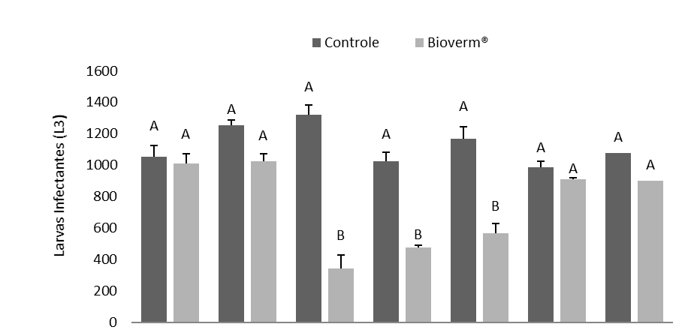

**Figura 1** - Total e redução percentual da recuperação de L3 de nematódeos gastrintestinais de suínos no ensaio B (Coproculturas). Letras diferentes em um mesmo espaço de tempo indicam diferença estatística no teste de Tukey a 1% de probabilidade

**Conclusão**

O produto biológico Bioverm® apresentou viabilidade após a passagem pelo trato gastrintestinal de suínos. No ensaio A, não ocorreu efeito ovicida sobre ovos de *A. suum*. No ensaio B, foi observada redução das larvas infectantes de estrongilídeos demonstrando o seu potencial de predação de larvas no controle da verminose.

**Referências Bibliográficas**

ARAÚJO, H. G. Parasitos gastrintestinais de suínos criados em sistema de produção de agricultura familiar no semiárido paraibano, nordeste do Brasil. **Dissertação Mestrado** – 54 f., Patos, 2019.

ARAÚJO, J. V.; BRAGA, F. R.; SILVA, A. R.; ARAUJO, J. M.; TAVELA, A. O. In vitro evaluation of the effect of the nematophagous fungi *D. flagrans*, *M. sinense*, and *P. chlamydosporia* on *Ascaris suum* eggs. **Parasitology Research**, v. 102, p. 787–790, 2008.

FORTES, F. S.; MOLENTO, M. B. Resistência anti-helmíntica em *nematoides* gastrintestinais de pequenos ruminantes: avanços e limitações para seu diagnóstico. **Pesquisa Veterinária Brasileira** v. 33(12) p. 1391-1402, 2013.

LYSEK, H. Classification of ovicide fungi according to type of ovicidity. **Acta University Palack Olumue**v. 76, p. 9-13, 1976.

RODRIGUES, J. V. F.; BRAGA, F. R.; CAMPOS, A. K.; CARVALHO, L. M.; ARAUJO, J. M.; AGUIAR, A. R.; FERRAZ, C. M.; SILVEIRA, W. F.; VALADÃO, M. C.; OLIVEIRA, T.; FREITAS, S. G.; ARAÚJO, J. V. *D. flagrans* formulated in rice bran in the control of *Oesophagostomum spp*. intestinal parasite of swine, **Experimental Parasitology**. p. 23, 2017.

UENO, H.; GONÇALVES, P. C. **Manual para diagnóstico das helmintoses deruminantes**. V. 4, p.166.1998.